Tisková zpráva 19. 9. 2014

Prestižní mezinárodní sklářská výstava Stanislav Libenský Award 2014 má své vítěze!

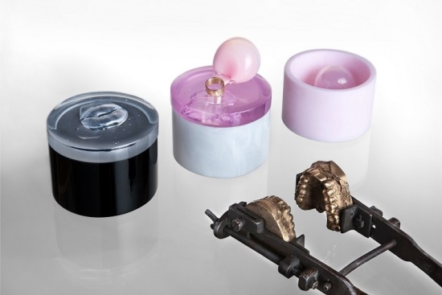
Letošní šestý ročník studentské mezinárodní sklářské výstavy Stanislav Libenský Award již zná své vítěze. Návštěvníci expozice od 19. 9. do 14. 12. umístěné v prostorách Art Salonu S v Tančícím domě tak kromě vybraných sklářských objektů uvidí také díla, která získala první, druhé a třetí místo.
Předseda poroty Reino Liefkes (UK), vedoucí oddělení keramiky a skla ve Victoria & Albert Museum v Londýně, velmi pozitivně ohodnotil letošní výstavu jako celek: „Co mě překvapilo na první pohled při vstupu do výstavních prostor Stanislav Libenský Award 2014 byla rozmanitost jednotlivých objektů i využitých technik. Nejde pouze o estetickou krásu. Pozornost umělců je výrazně soustředěna také na formy zpracování.“ Se všemi vítěznými objekty jsou spojeny jejich vlastní příběhy, přinášející a prezentující pozorovateli různé emoce a pocity. Co se týče samotných účastníků, jsou patrné rozdíly mezi studenty orientujícími se více na architekturu nebo na sochařství. Výstava je různorodá ve všech ohledech, což jí dodává na osobitosti a atraktivitě.
Na základě hodnocení odborné poroty, která se pečlivě věnovala každému objektu, bylo vybráno trio vítězů. Letošní první místo získala instalace Munchies Michaely Mertlové z Vysoké školy uměleckoprůmyslové v Praze. Autorka ve své práci nejen využívá různé techniky zpracování skla, ale přichází i s detailní prezentací svého díla, čímž oslovila mezinárodní porotu. Metafora mezi hravou a zábavnou žvýkačkou a pečlivě opracovaným kovem je zajímavá nejen pro odborné oko. Objekty na sebe reagují, ale jsou silné také jednotlivě.
Druhé místo bylo uděleno australské účastnici Saře Hellsing, která se do soutěže přihlásila s dílem Moments Passed. Instalace a dílo všeobecně navozuje vzpomínání a minulost, jejichž využití bylo jedním z vysoce hodnocených prvků. Jde o mimořádně detailní práci, přinášející pocit blízkého kontaktu, zachycení dávného momentu v paměti a návrat do dávných časů. Objekty na první pohled z dálky vypadají jako kamínky, přitom jsou to pečlivě opracovaná sklíčka „téměř jako talismany“, dodává porota.
Třetí místo obsadila Zuzana Kubelková z České republiky a její My Chemical Romance. Plastika je měnícím se dílem, které podle slov předsedy poroty přináší jistou ženskost, přitom je také ztělesněním exaktního a přísného v podobě využití ryze chemického materiálu. Měnící se hmota v plastice může být také chápána jako metafora neustále se měnících a přetvářejících se vztahů. Oceněný objekt působí silně technicky, navzdory tomu zůstává experimentem snažícím se zkrotit přírodu, která si přesto žije svým vlastním životem.
Porota se shodla, že interaktivita se čím dál více stává součástí výstavy i samotných objektů. Přináší nový rozměr v prezentaci, ale také ve vnímání daného objektu návštěvníkem.
Výstava Stanislav Libenský Award 2014 je přístupná veřejnosti od 19. 9. do 14. 12. každý den od 10.00 do 20.00 v Art Salonu S v Tančícím domě. Všichni jsou srdečně zváni, aby mohli na vlastní oči zažít mezinárodní inspiraci, obohatit se o zážitek ze sklářského umění a třeba najít vlastního favorita mezi vystavenými objekty.
Více informací na www.libenskyaward.com a www.facebook.com/StanislavLibenskyAward

KONTAKTY
Oficiální stránky Stanislav Libenský Award : www.libenskyaward.com
www.facebook.com/StanislavLibenskyAward

Mediální servis-kontakt:
Markéta Faustová, marketa@2media.cz, +420 722 11 90 91, 2media.cz s.r.o., Pařížská 13, Praha 1, www.2media.cz, www.facebook.com/2media.cz

Pražská galerie českého skla – kontakt:
Soňa Repčíková, info@praguegallery.com, +420 728 746 108
Bartoškova 26, Praha 4 – Nusle

